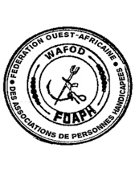
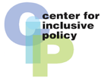
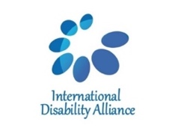
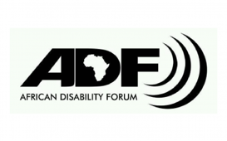

Atelier régional en Afrique de l'Ouest francophone sur la
réponse en matière de protection sociale inclusive pour les personnes handicapées à la crise de la Covid-19 :
une nouvelle voie vers l'inclusion

Organisé par WAFOD, ADF et IDA
Soutenu par l'OIT, NORAD et CIP
04 au 05 novembre 2020, Radisson Hotel
Niamey, Niger

04 Novembre 2020
8H 30 – 10H Cérémonie d’Ouverture
10H 30-11H Introduction à la protection sociale
11H-13H Cartographie de la protection sociale par Pays
14H-15H Protection sociale en lien avec les Personnes handicapées
15H -17H Analyse de la cartographie et présentation

05 Novembre 2020
8H 30-10H Cartographie de la réponse des pays de la sous-région face a la crise du COVID 19 en termes de protection sociale
10H 30 – 12H Qu’est-ce que la crise a révélé en termes de protection sociale ?
12H -13H Choix de thématique pour l’appel à l’action
14H-16H Rédaction des recommandations
16H-17H Présentation des résultats

